15. 文件系统结构 1

VFS结构 4

存储结构和缓存 5

文件复制 8

文件系统多重形式 11

FUSE用户态文件系统 13

文件系统崩溃一致性 14

# 15. 文件系统结构

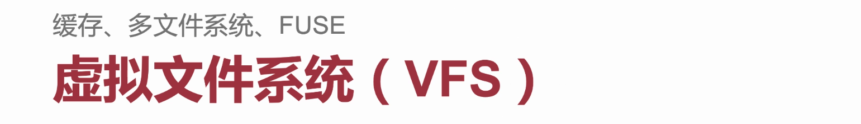

今天讲虚拟文件系统，会讲缓存，如何支持多文件系统，还会介绍文件系统中很重要的一个概念：crash consistency（如何使得文件系统不要损坏，如何使数据不要丢失）。

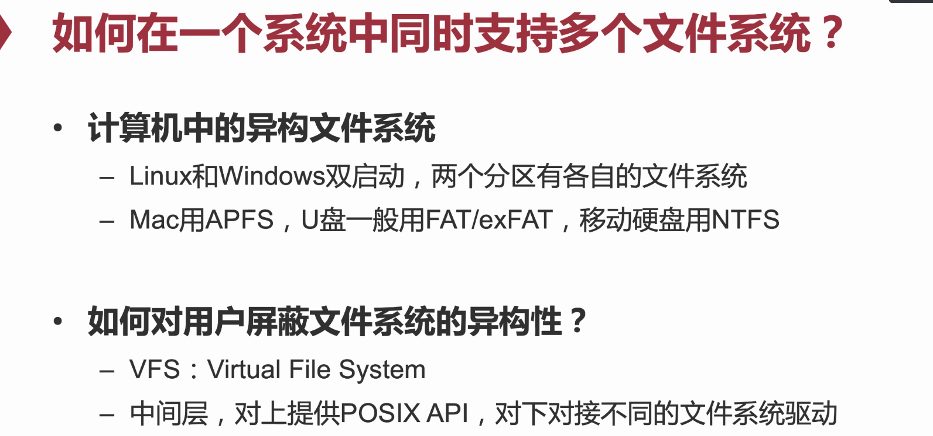

Q：现实中往往有多种文件系统，一个OS要提供多种多样的文件系统，如何对用户屏蔽FS的异构性。

A：使用VPS：提供一个中间层。

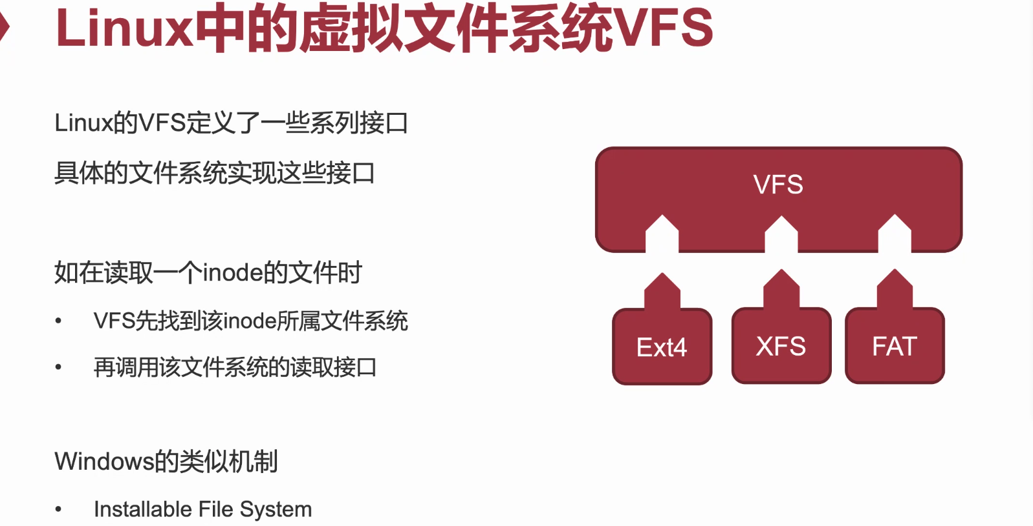

用OOP来类比：VFS是所有FS的父类（或者说interface），所有的FS实现了这个interface。

Linux定义了一系列接口。

Windows也有类似机制。

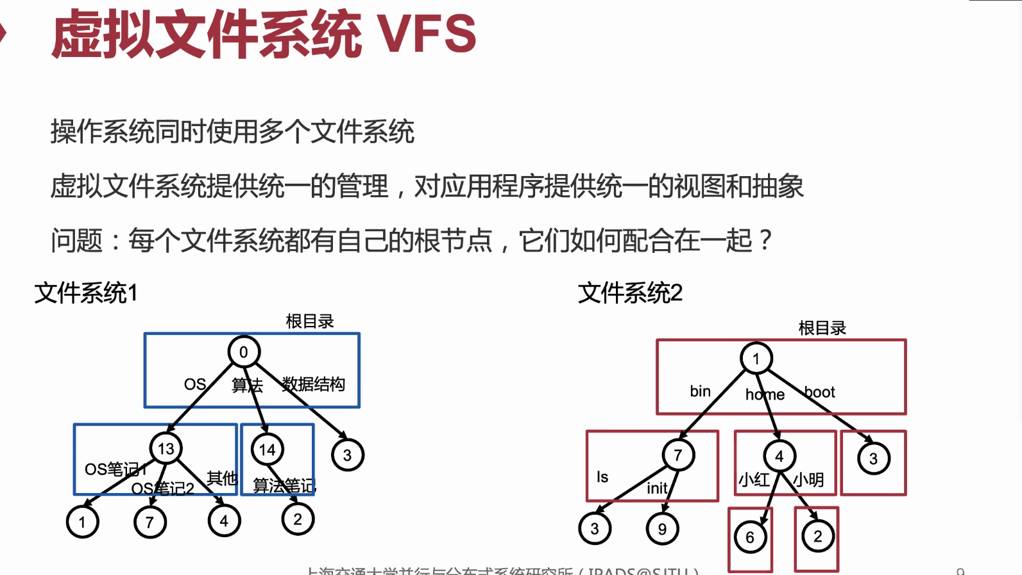

这里面一个问题：如果每个文件系统都有根节点，它们如何配合？

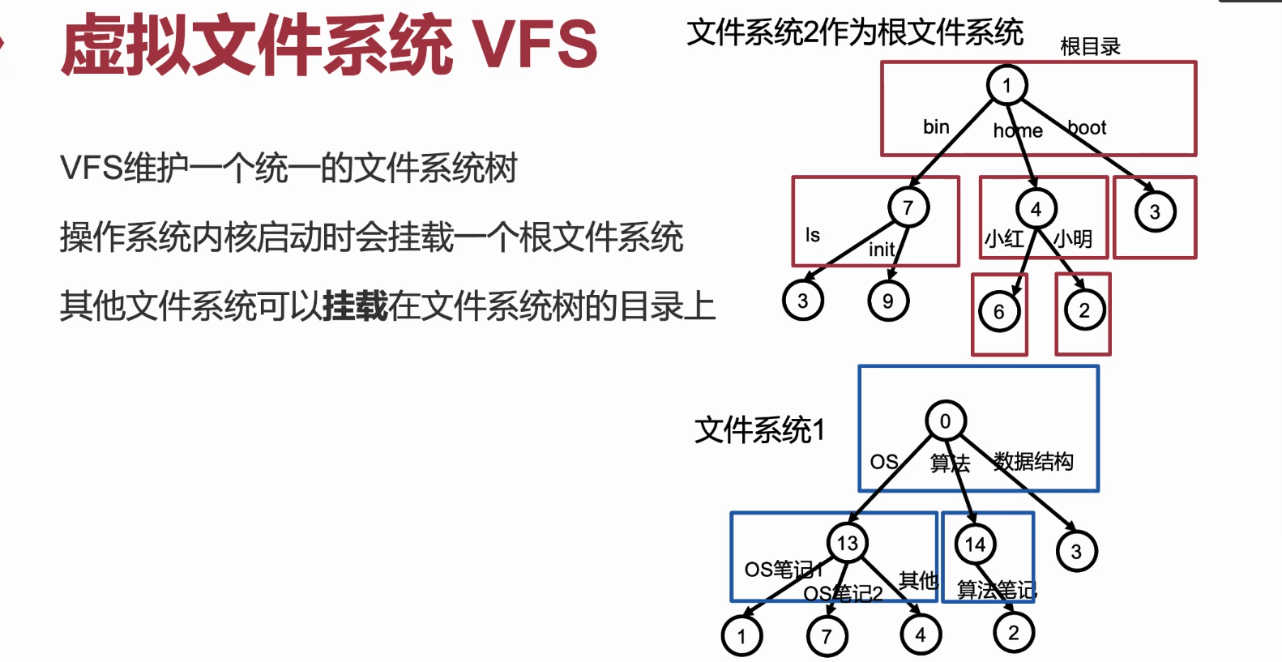

在我们做lab的时候，有一个根目录，下面由boot，home，bin之类的目录。假设要把文件系统1挂载到文件系统2。6，2，3都可以是挂载点。

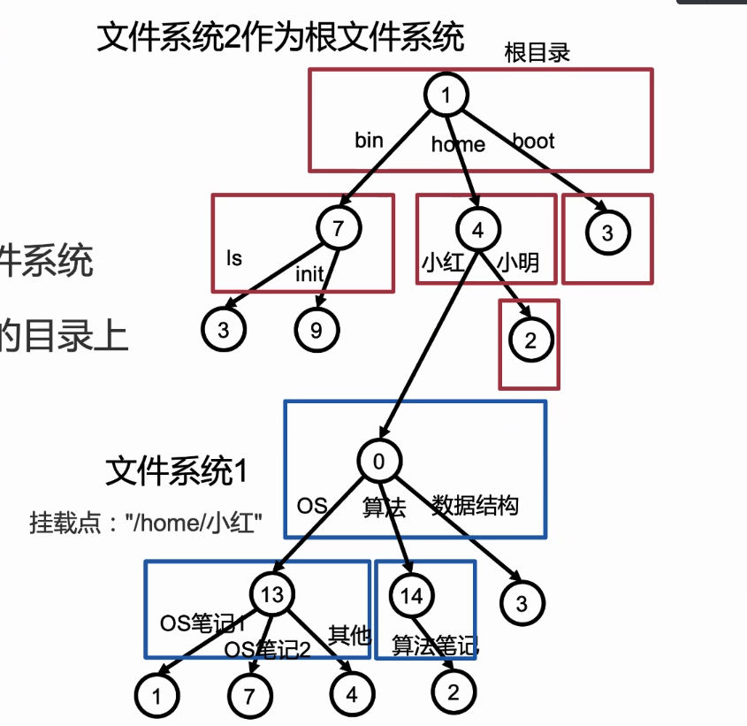

通过挂载的形式，

插入U盘的过程：通常是Fat，ExFat文件系统，如果打开文件目录树的话，很可能挂载在根目录下的mount挂载点。

插入和拔出就是mount和unmount的过程。

一般而言对USB修改的话，如果没有做unmount的操作，有可能就会出现数据丢失。这我们就知道VFS或者OS里面有一些cache，它并没有写回到我们的文件系统里面去。

VFS会去维护所有挂载信息。首先检查是不是挂载点。如果是，就使用被挂载的文件系统进行访问。

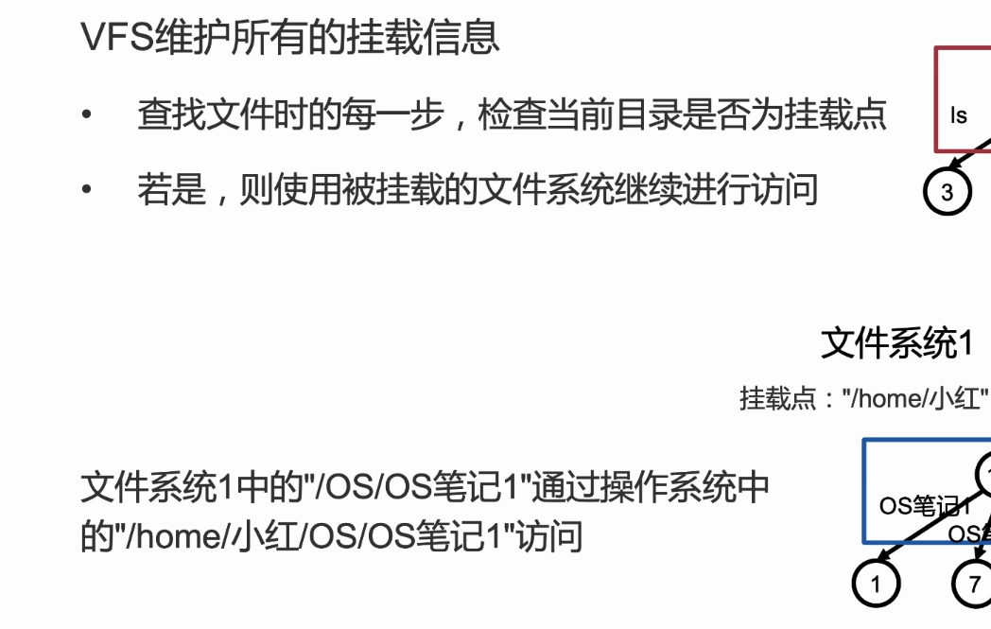

挂载在逻辑上会覆盖原有数据结构。

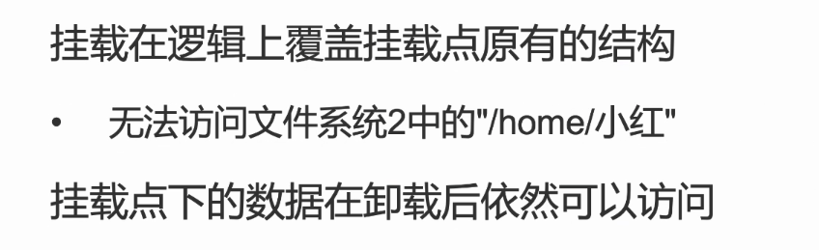

## VFS结构

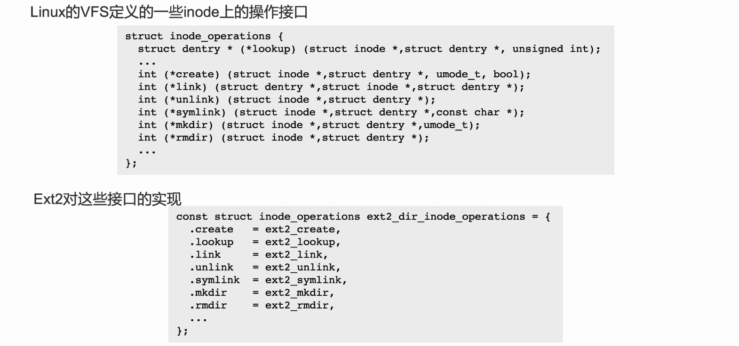

这里我们可以认为这些是操作的接口。查找就是lookup，创建就是create，link，unlink等等。

具体的FS就会实现这些接口。

比如ext2的实现如下图：create就是ext2_create，lookup就是ext2_lookup。

这样可能有个问题，比如Fat没有inode，它是怎么挂载到VFS上的呢？

from textbook（P267）：VFS基于inode制定了一系列的内存数据结构，包括超级块，inode，目录项。

VFS superblock：保存了文件系统的通用元数据信息（文件系统的类型，版本，挂载点）每个挂载的文件系统都在内存中维护了一个VFS的超级块。

VFS inode：保存基本的文件元数据。VFS维护了一个inode的缓存（icache）：hash表保存了操作系统所有的inode结构。

文件数据管理：每个VFS的inode会用radix tree表示一个文件的数据。基数树种每个叶子节点为一个内存页。保存了文件数据的一部分。——基数树为文件的页缓存建立了索引。、

Q：Fat的inode从哪来的？

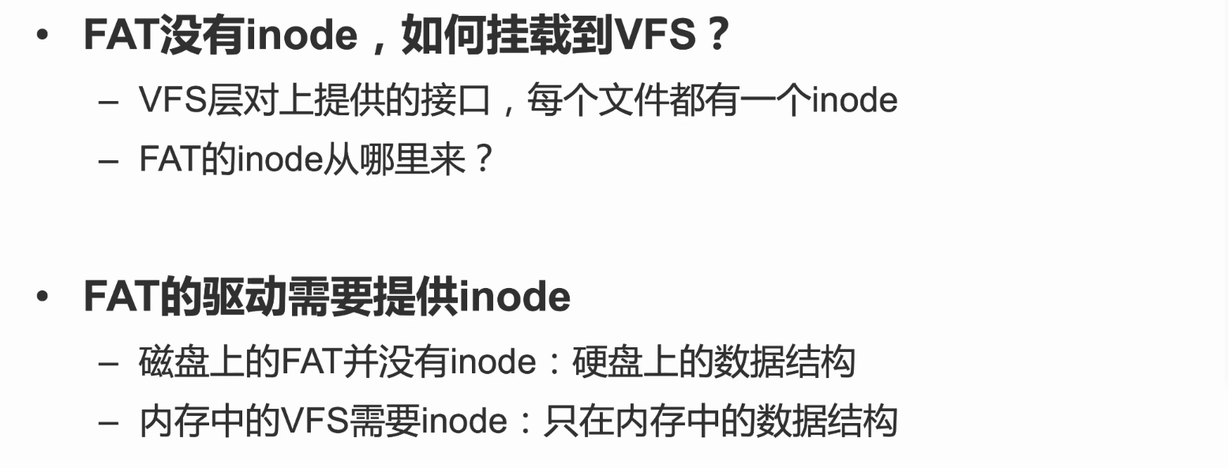

## 存储结构和缓存

不管硬盘还是flash访问速度都比内存慢很多。

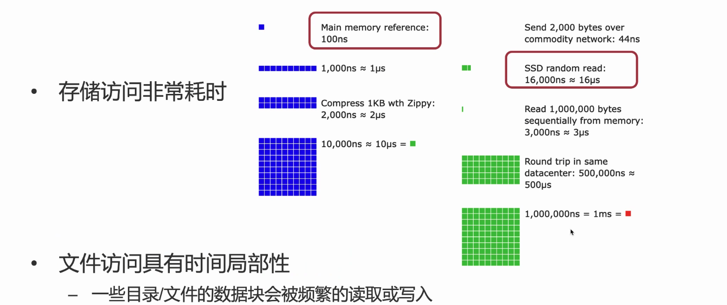

SSD random read：16微秒

网络里面一些快速的RDMA，不经过交换机，大概500纳秒的样子，如果经过交换机，就会几十个微秒。

数据中心round trip：500微秒。要经过很多交换机。

如何弥补：网络，硬盘对内存时延的差距。

文件系统访问具有局部性：放到内存里可以极大加快速度。

页缓存：

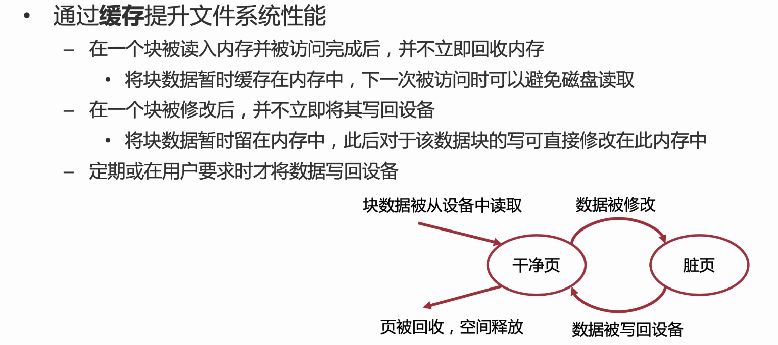

write coalesce的作用：如果每次都write through写回ssd，减少ssd寿命，还很慢。

定期把这些缓存写回设备，或者内存不够用了OS清理缓存的时候写回。

大家有时候很奇怪：尤其是mac的时候，你觉得你的笔记本有8GB内存，为什么打开几个文件之后内存就只剩一点点了，这是因为OS把这些内存做缓存了。还有一些触发写回：ctrl+S——触发fsync（元数据也刷回去），fdatasync（只把数据刷回去）

延迟写回有什么问题：内存不持久，如果闪崩了，东西就找不回来了。

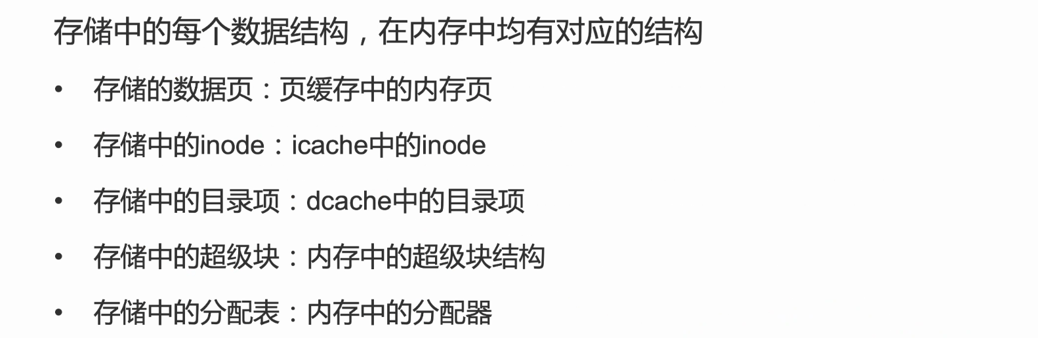

Q：为什么要为每个结构设计单独的缓存，能不能都用页缓存？

A：访问pattern不一样。

还有一个方面帮大家回顾一下：物理内存分配的时候讲过slab，（这种分配：对于同一类大小类似的数据结构，特定的数据结构效率就很高）比如icache数据的大小是固定的。通过这种方式就能高效的为每一个结构设置特定的缓存，可以附着在页缓存上。

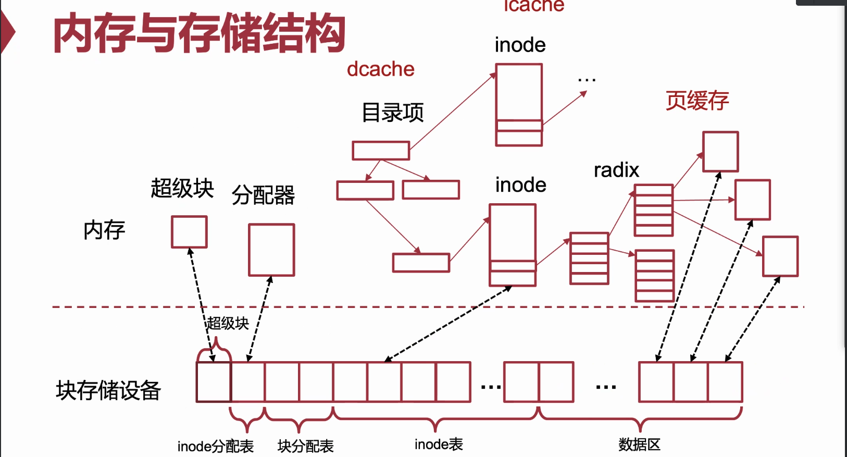

radix tree：ex2 ex3对应的表。

大量操作都可以直接在内存里直接操作。很少有disk操作。

具体看一下有cache的情况下，文件查找是怎么样的？

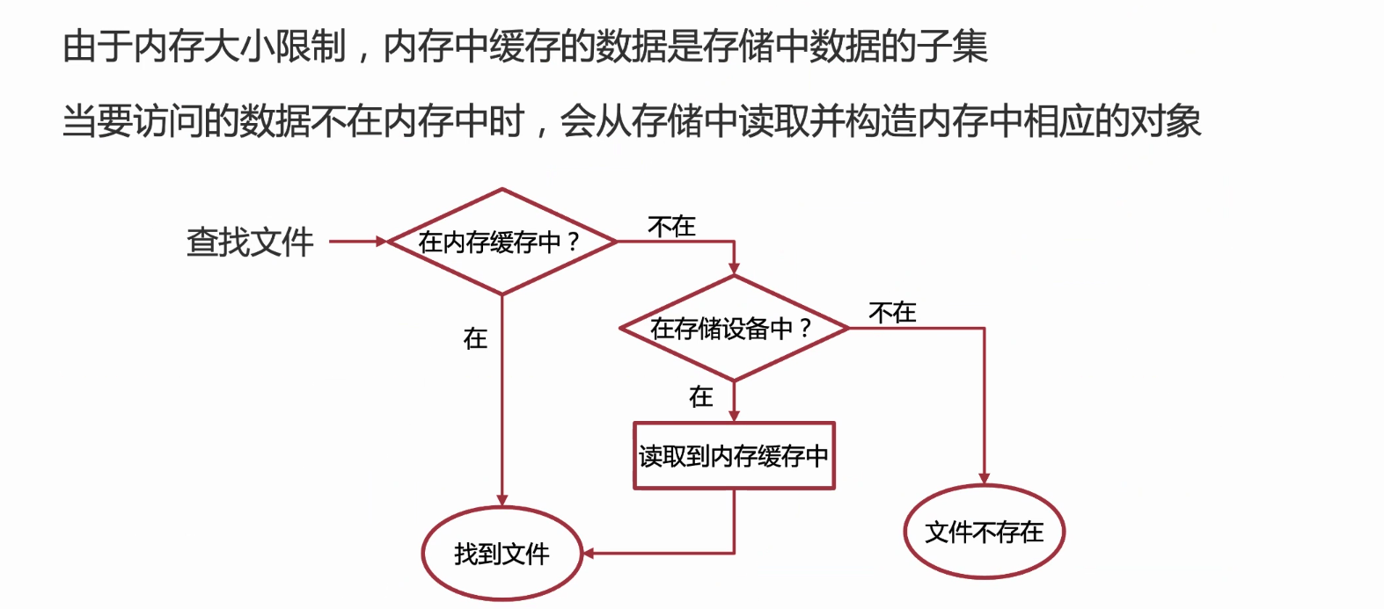

内存中的数据结构和disk中并不完全一样，内存中会添加额外信息，这些信息在写回的时候不会写回到flash里面。

查找操作：先看是否在内存缓冲区中……具体流程见上图。

其中要注意（P272）：当在缓存中找不到时才会调用对应文件系统的接口去设备上找。（因此I think：VFS提供了两个功能：1.统一不同FS的访问接口。2.维护缓存。）因为VFS的数据结构和设备上的数据结构本来就是不一样的。

（P267）所以读取——修改——写回这个访问模式恰好可以满足这个要求。将数据读入内存——转换为VFS中定义的统一内存数据结构——在内存修改——转化为设备上的格式写回

（P272）VFS还会进行一系列检查：权限，是否为soft link，是否为挂载点等等。

最终找到对应的inode后并不直接返回inode而是返回fd（文件描述符，由VFS维护）。

一组文件描述结构：每个文件描述结构中记录了一个被打开的文件的各种信息（inode，读写位置（共享一个位置），文件打开模式RO，RW etc）。

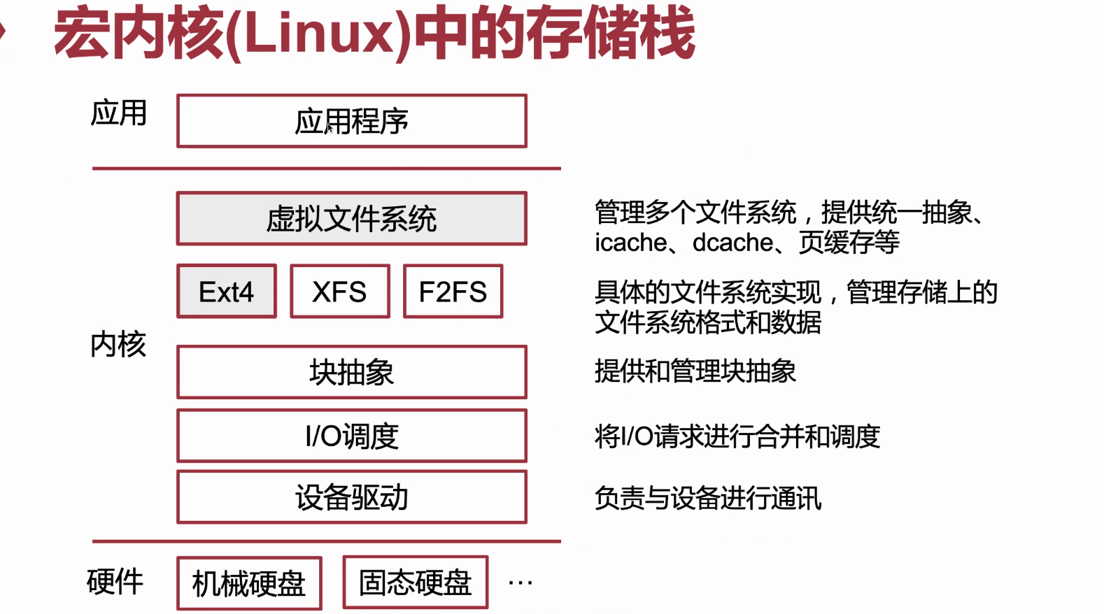

通过libc访问操作系统进行syscall，然后VFS接管查找对应的挂载点。这些FS对于块的管理，都不是由FS管理的，而是由块的抽象管理的。IO调度：会对IO请求进行合并和调度。设备驱动：负责与设备进行通讯。

在chcore中也有对应的文件与存储的栈：

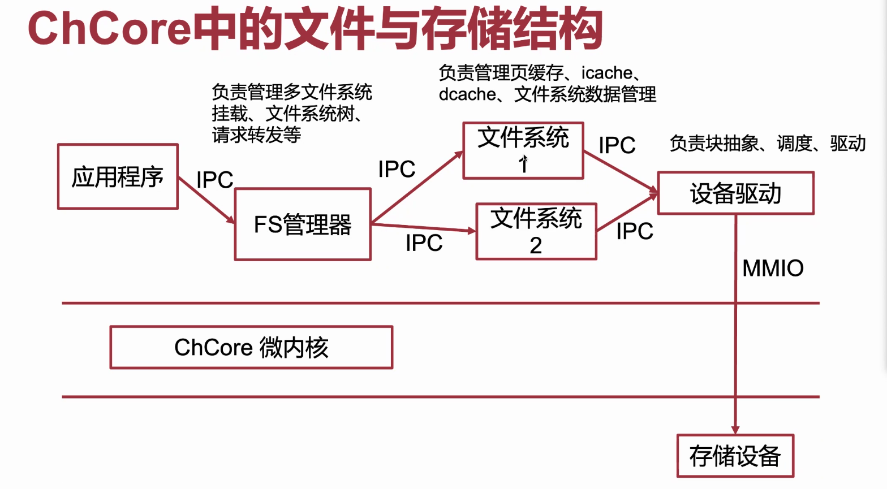

chcore就简单一点，设备驱动就会把IO调度，块的抽象一起做了。

## 文件复制

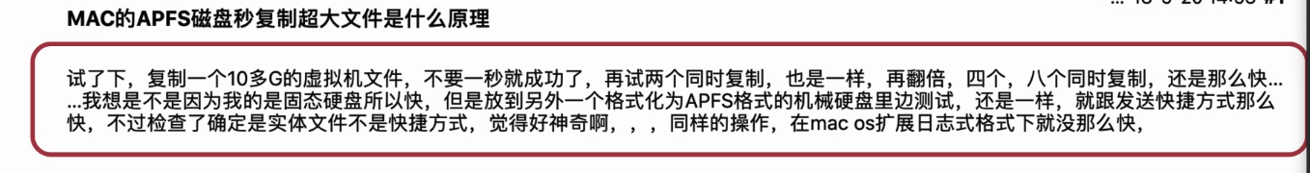

Q：为什么APFS复制超大文件特别快？

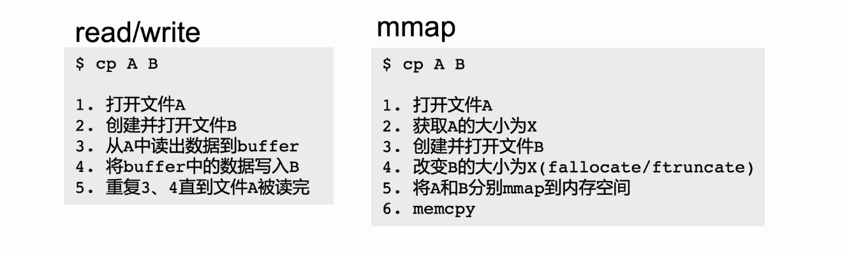

文件copy一般上述两种方式。

这背后就是一个很有意思的原因：跟fork操作差不多，没有把所有page都copy一遍，而是COW。

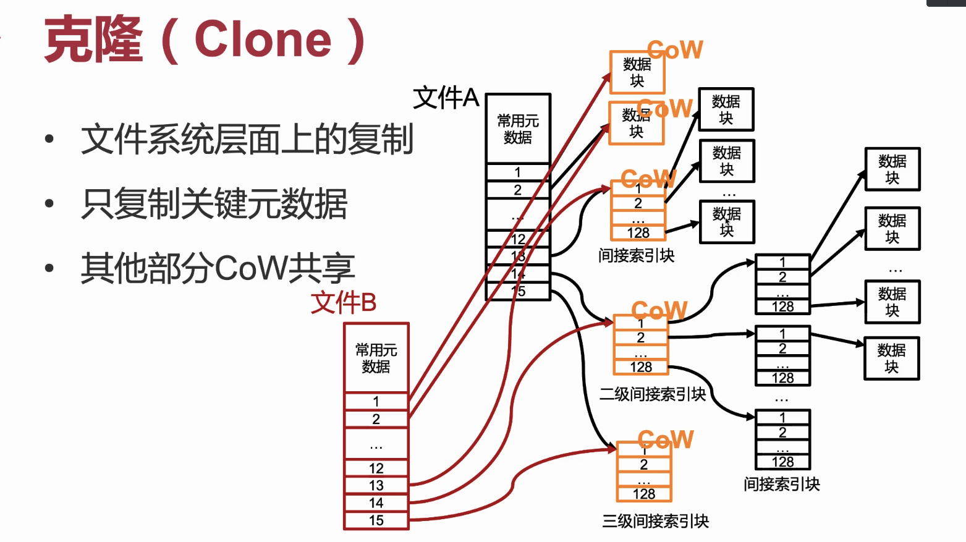

缺点：为了备份，你认为你copy了一份，结果坏了两个都会坏。

还有的功能比如说snapshot：使用的也是COW的方式。

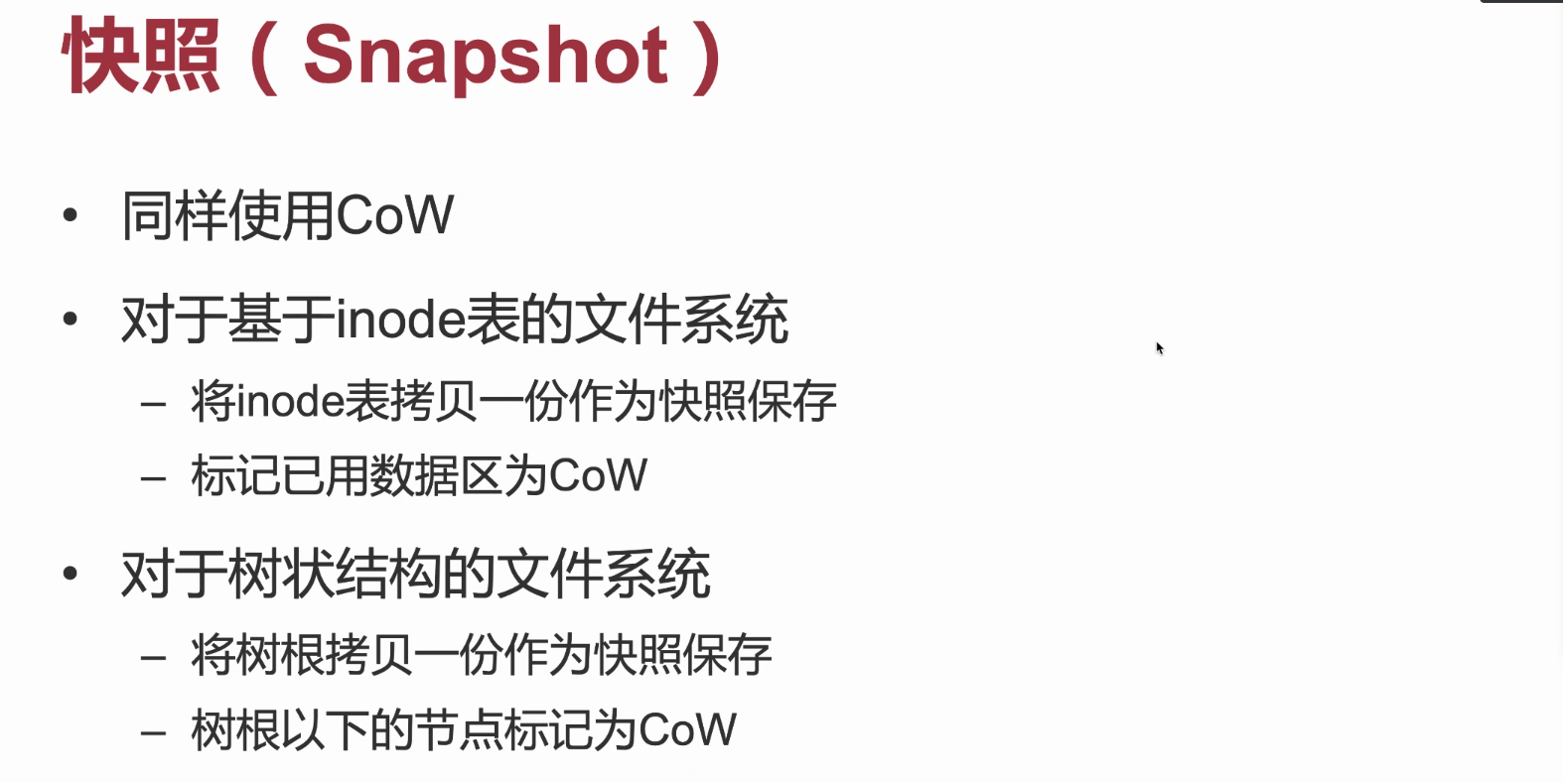

如果要做一些修改，修改完之后想回滚就很容易。

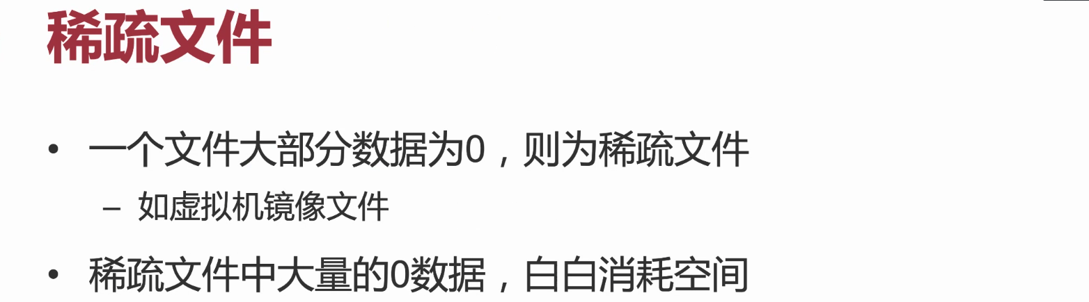

虚拟机中的virtual disk：创建的VM的时候会问你这个硬盘多大？16G会真的给你16G吗？

不会，这是稀疏文件。大家都学过稀疏矩阵吧，比如ML中很多运算都是对于稀疏矩阵的操作。如何优化：索引中增加标记

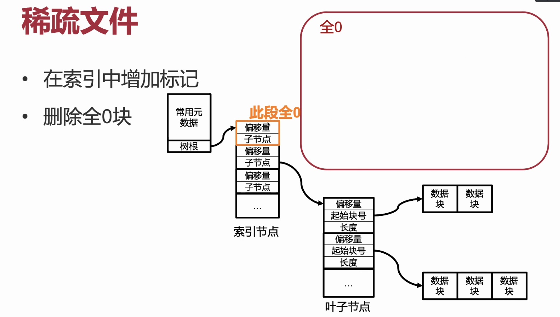

同样的文件系统还有其他高级功能比如加密。

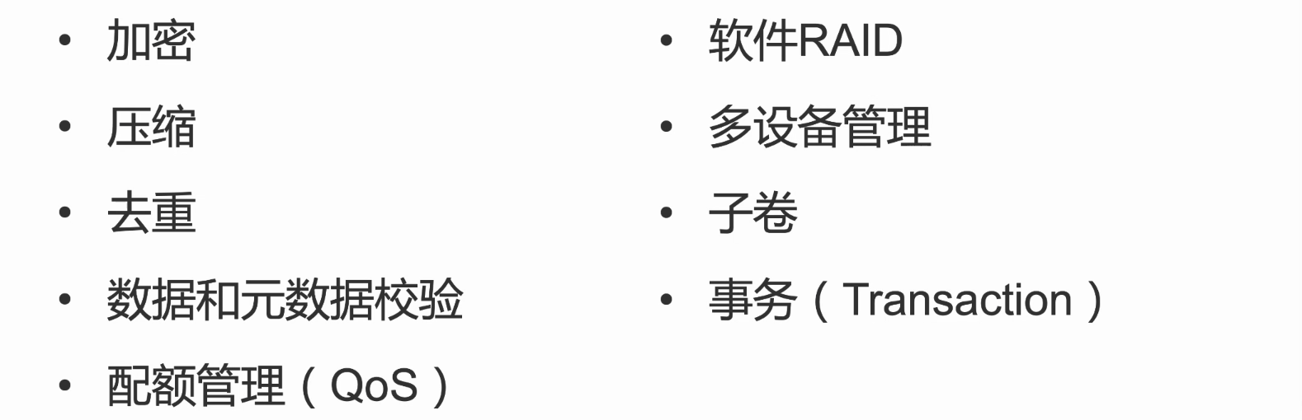

Win之前bitlock（写入磁盘中的数据都是加密的），软件RAID（做冗余），压缩也是常见的一种方式，可以把文件的空间腾出来（Huawei 19年EROFS，可以把空间省出来很多：原理：数据大量是只读，压缩再存入磁盘）多设备：SATA，等等。去重：CS届有一个很有名的华人教授：李凯之前开过一家公司做FS去重。对于大的企业而言：每隔一段时间就会做备份，大量的备份间会有很多重复数据。可以通过去重的方式减少磁盘占用。

## 文件系统多重形式

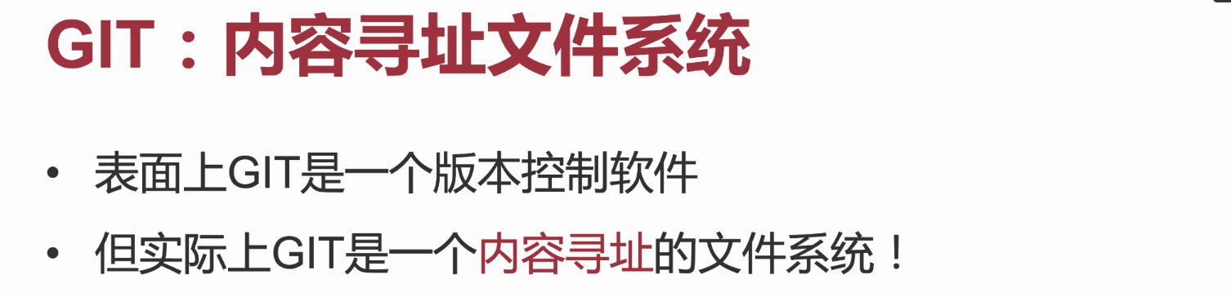

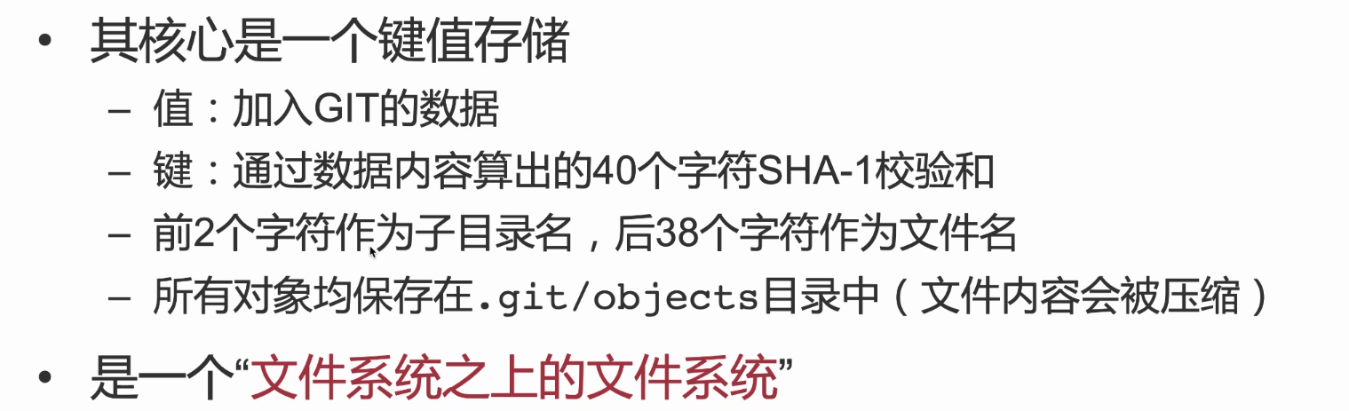

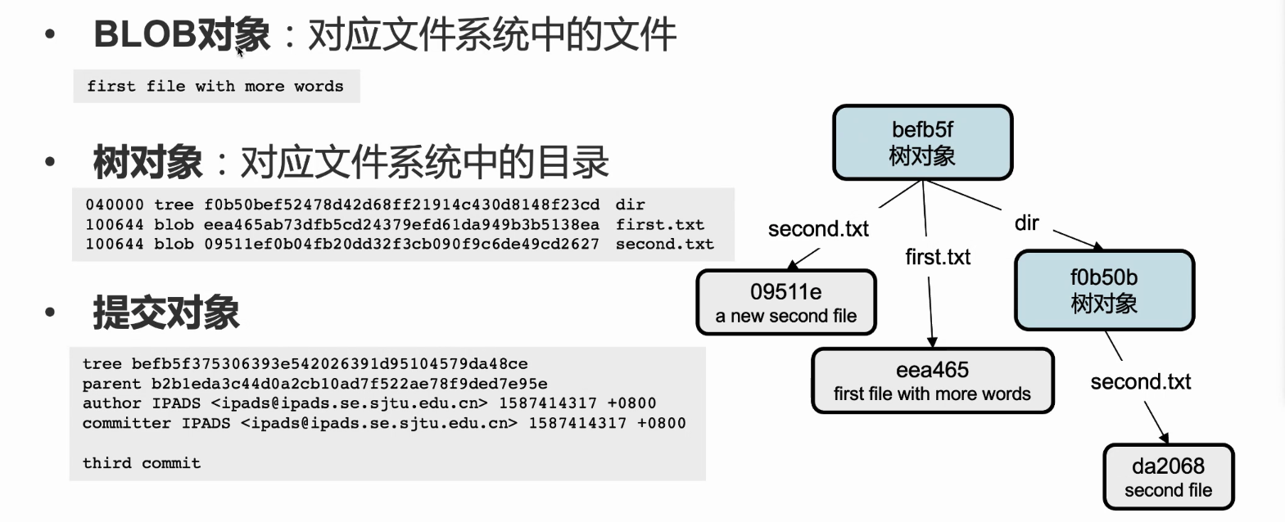

BLOB：block of large object

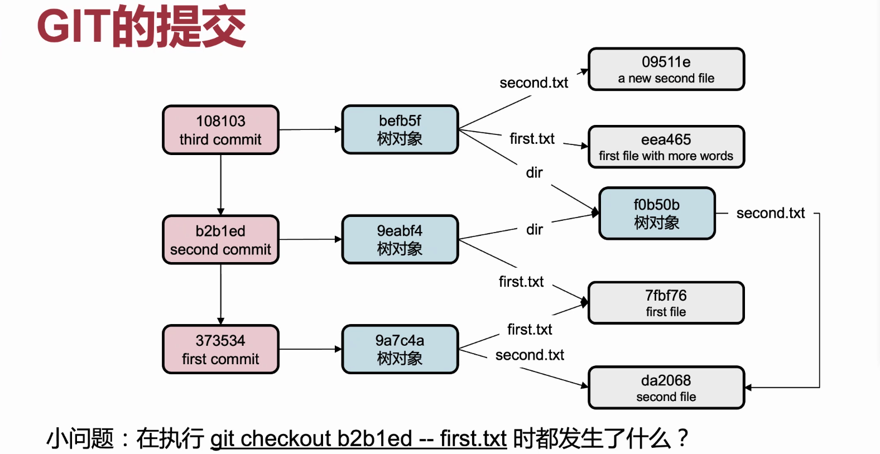

checkout实际上就是把first txt替换成。

> CCSP计算机系统竞赛

手机中的通讯录怎么实现呢？用sqlite实现的。

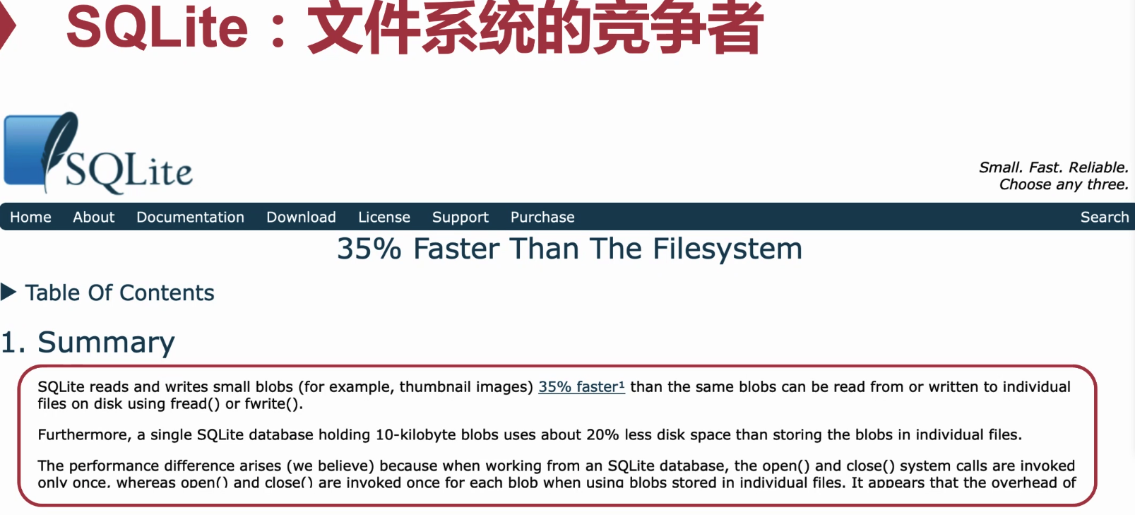

小文件修改比FS快35%

用了数据库的理念，但很多操作还是像文件系统。

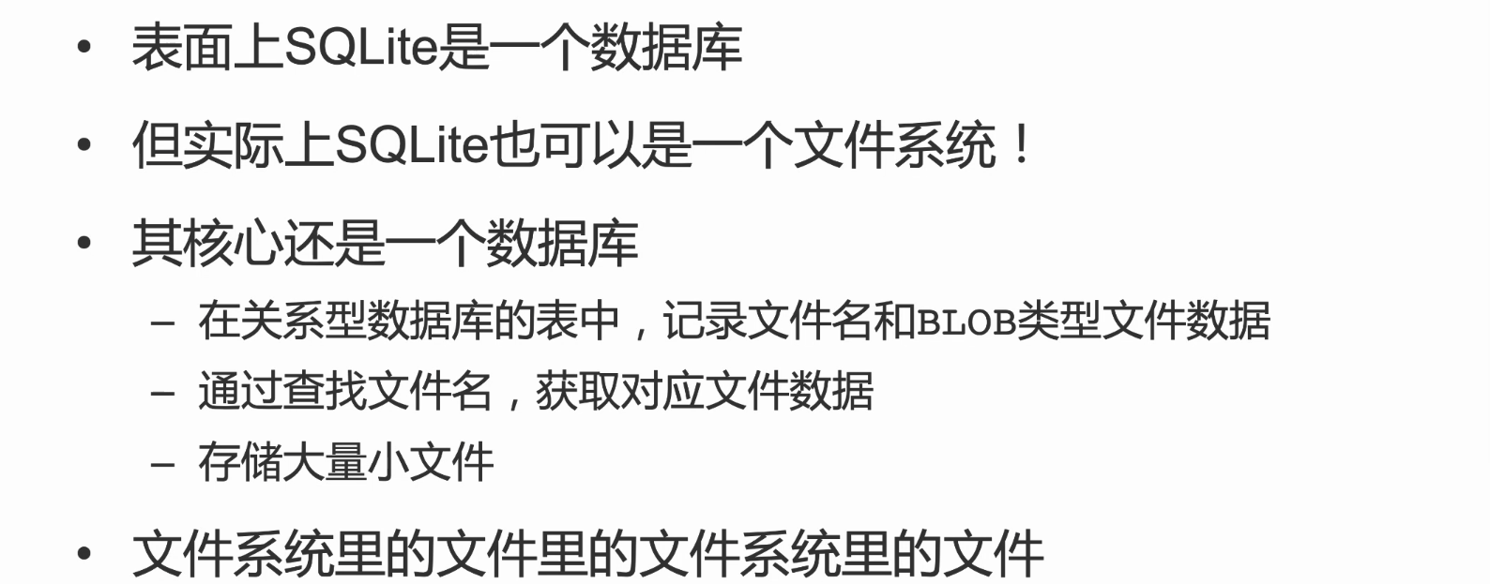

比如通讯录。安卓里面content provider会用sqlite实现，某种意义上替换了FS。

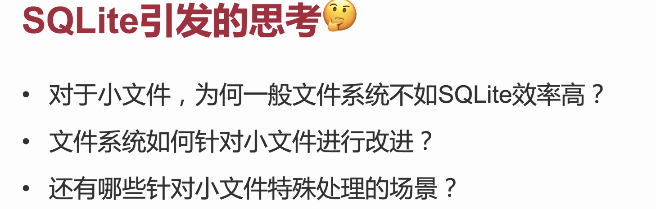

1. 打开文件慢，要遍历目录树，可能比较深，就比较慢。

sqlite：文件名作为key，blob作为value就可以很快查到。

2. GFS：用了levelDB作文件索引。可以在文件系统中内置一个DB来存储小文件。

网页中html中有很多小图片，也有很多优化的机会。

## FUSE用户态文件系统

之前FS都是内核态的，因为内核态比较高效，都是同一个地址空间里。

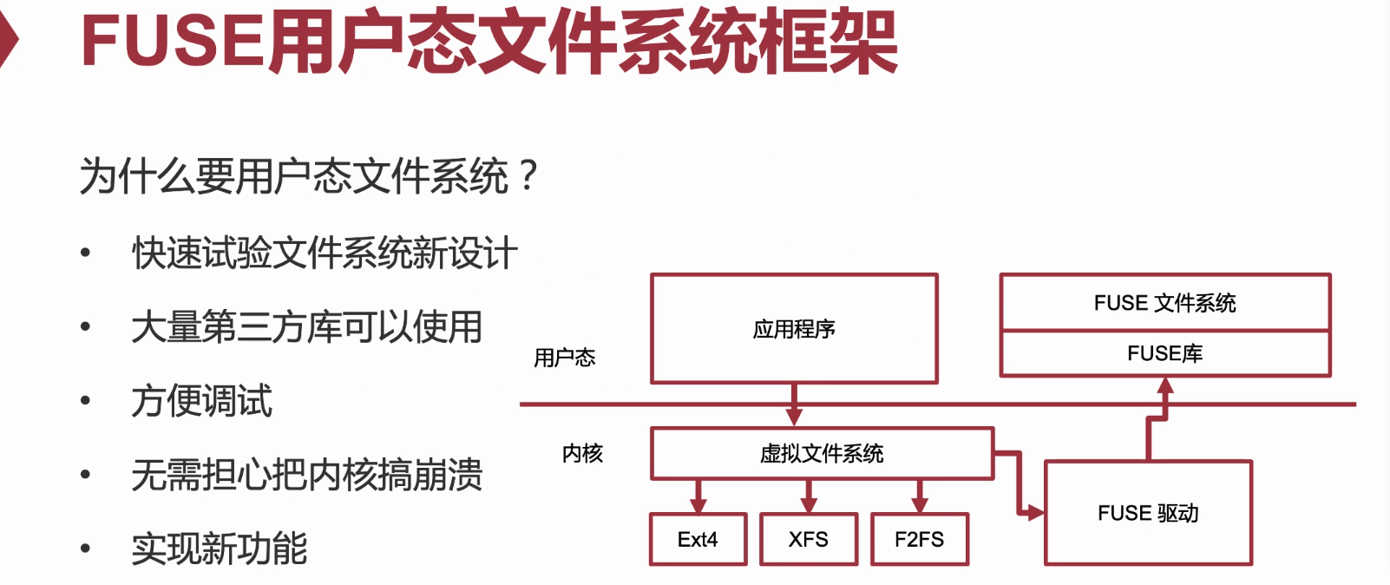

FUSE：fs in userspace

严格意义上来说是一个文件系统框架

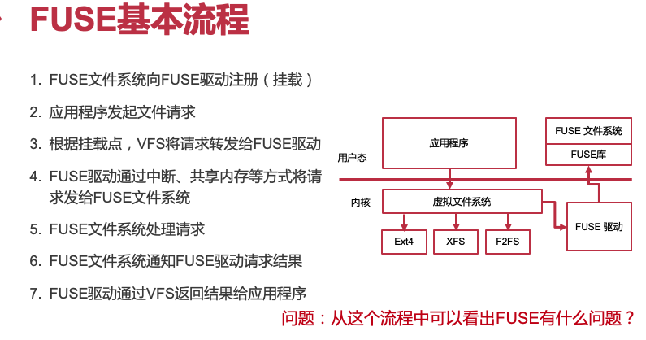

FUSE坏处：慢

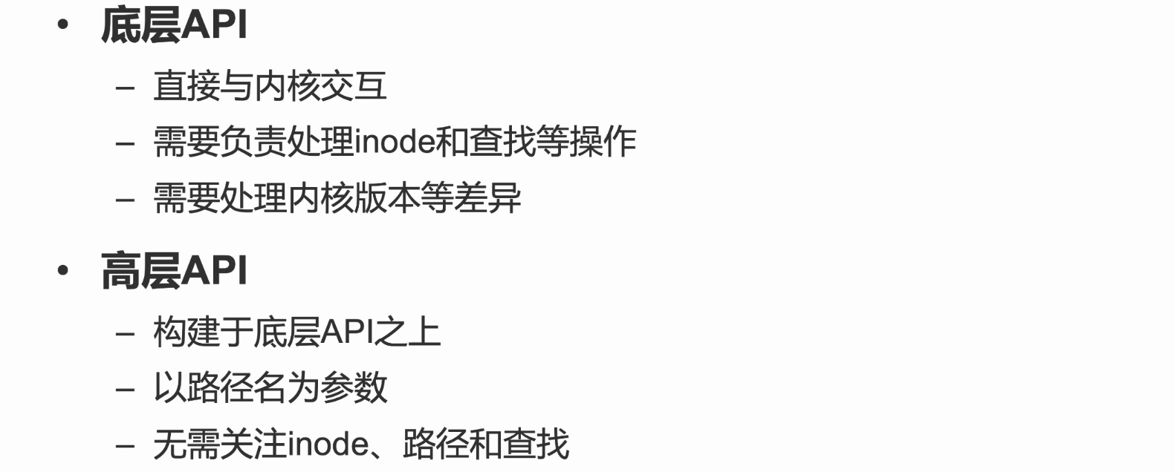

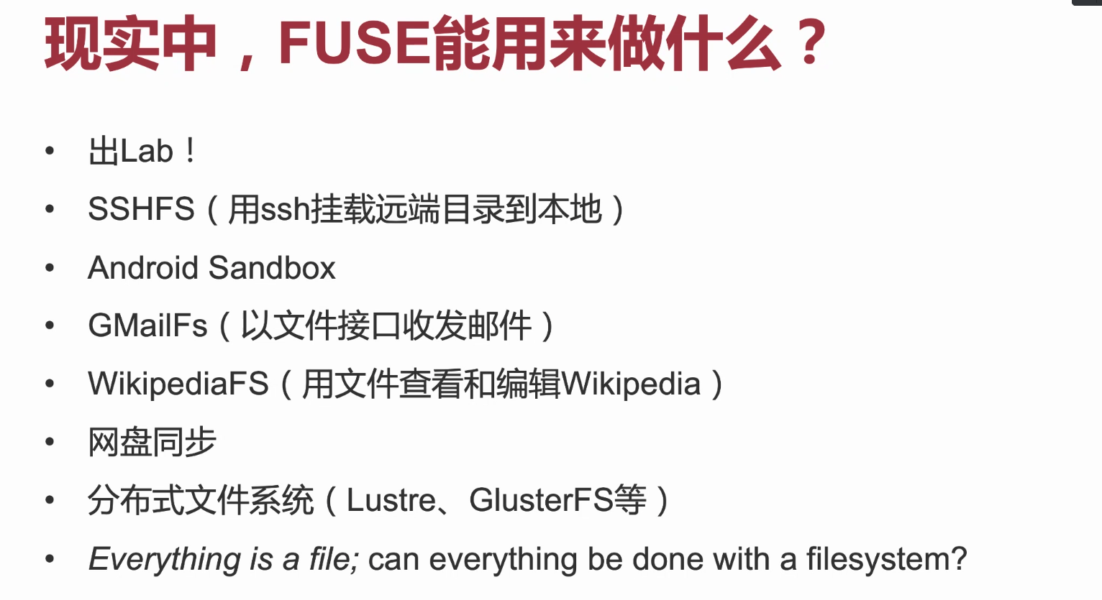

安卓从12开始，开始用FUSE来做沙箱。一般应用会任意打开任意公共文件，可以限制一个应用读取公共目录下的文件。

Unix设计理念是Everything is a file。大家都可以用FS接口做一个封装。

## 文件系统崩溃一致性

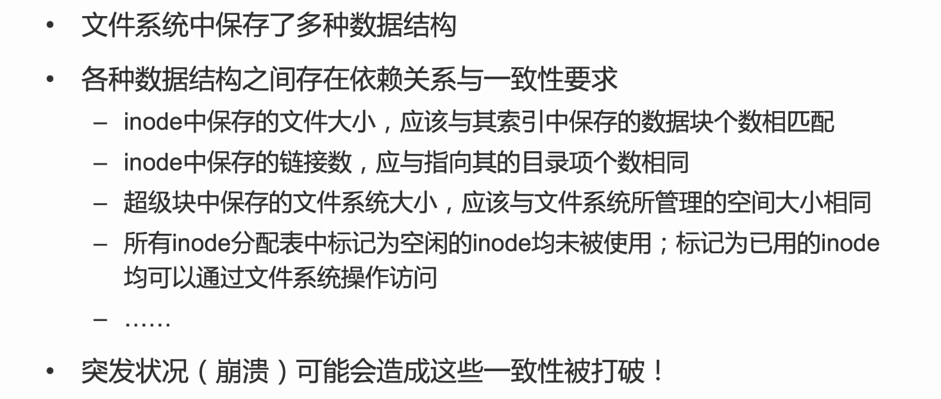

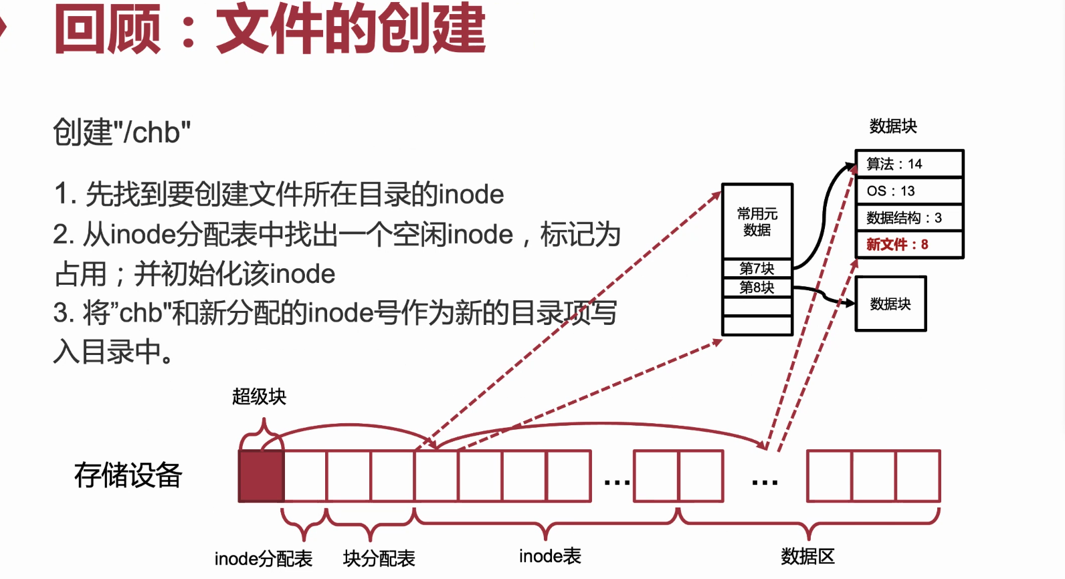

这个过程会分成三步，带来的问题是崩溃是任何时候都会发生的。

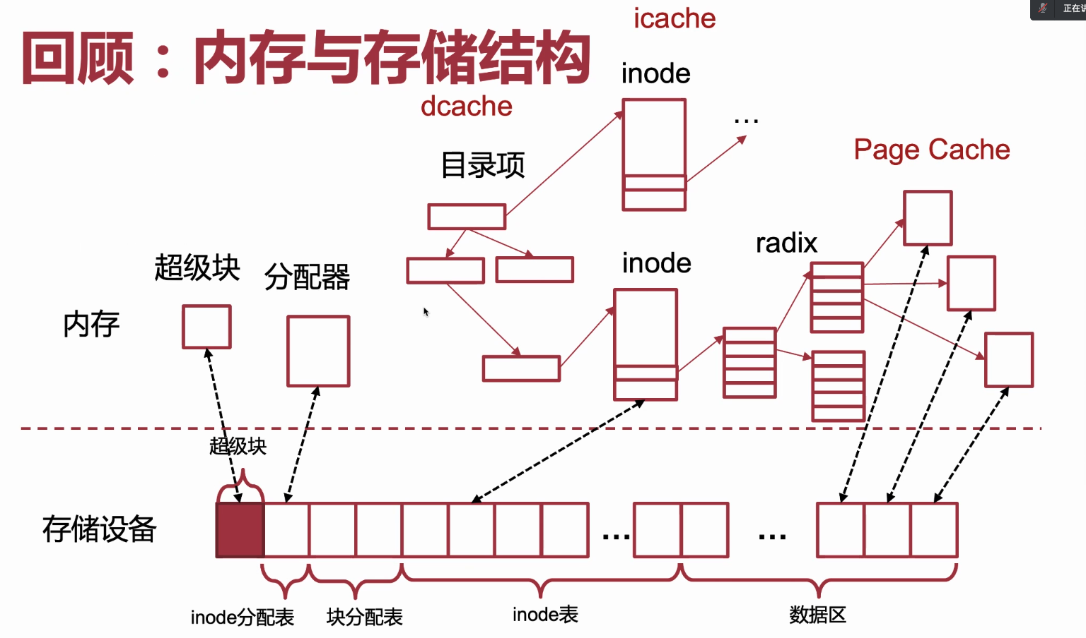

内存中数据一旦系统崩了数据都没有了。

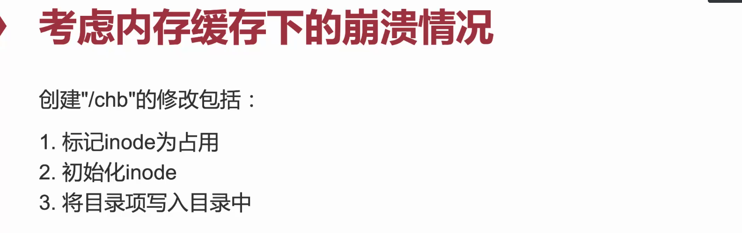

两种常见情况：目录下写入目录中然后崩了，其他俩都没做，就出现了dangling pointer。

出现串写（覆盖）构造的足够巧妙就可以夺取别人的文件。这三个操作在内存可能都完成了，只是没有刷到硬盘里面去而已。

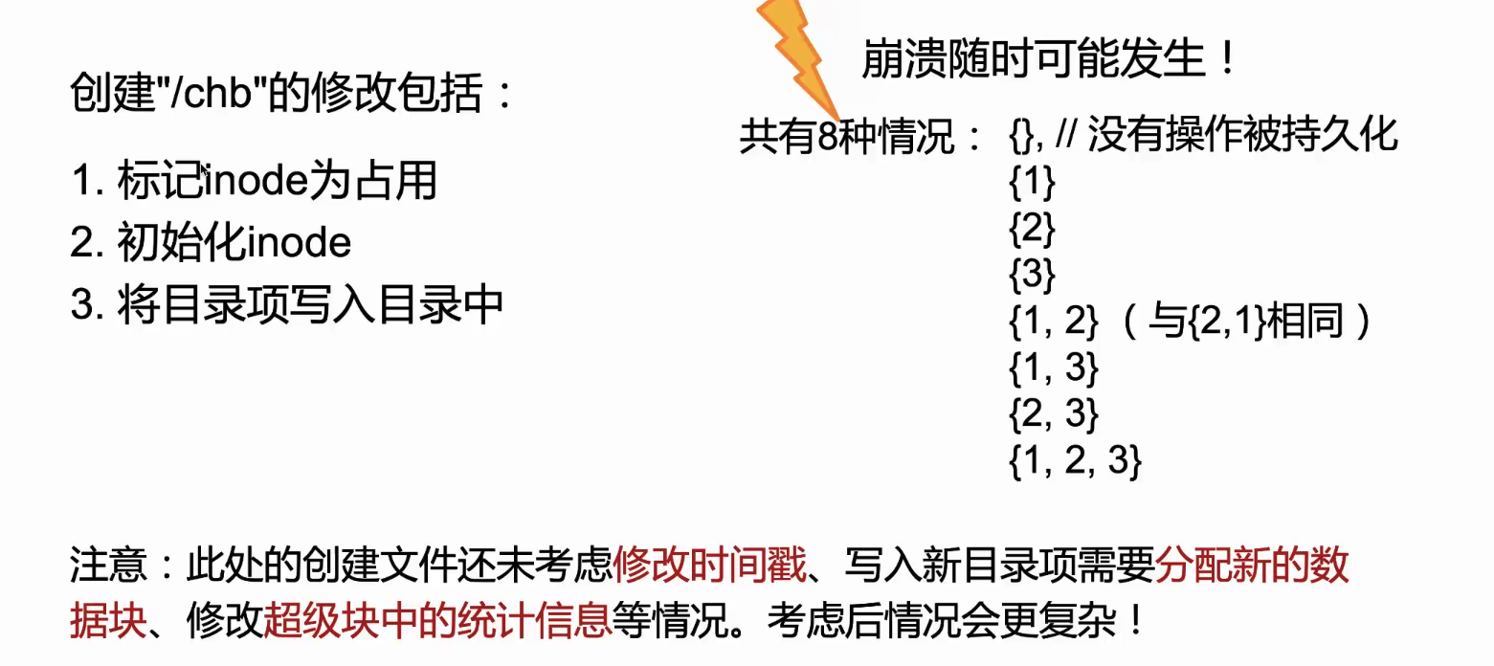

1：修改bitmap

2：

